ANALYSE INDÉPENDANTE & BENCHMARK D'APPROVISIONNEMENT
Quel serveur pour rapatrier
l'hyperviseur ?
Analyse construite de zéro, sans reprendre les conclusions de l'étude initiale : lecture de l'existant, dimensionnement, quatre recommandations HPE, alternatives constructeurs, circuits d'achat et budget complet.
Pour | Jad — Direction Générale
Objet | Acquisition d'une plateforme serveur pour rapatrier l'infrastructure hébergée chez Online / Scaleway
Hyperviseur cible | Proxmox VE + Proxmox Backup Server
Périmètre | Benchmark de 9 configurations, 4 constructeurs, 4 circuits d'achat
Statut des prix | Relevés publics du 5 novembre 2026 et estimations encadrées — aucun prix ferme sans devis
Décision attendue | Validation de l'architecture cible, de l'enveloppe et du lancement de l'appel à devis
Date | 5 novembre 2026

La conclusion en quatre lignes
Le besoin réel n'est pas de la puissance de calcul mais de la mémoire et du stockage : 128 Go et 2 To utiles constituent le plancher technique.
La recommandation principale est le HPE DL325 Gen11 en 128 Go (≈ 8 900 € HT matériel), avec le DL325 Gen12 en option de pérennité et le DL380 Gen10 reconditionné en nœud secondaire uniquement.
Le projet complet, rendu à Libreville et sauvegardé, coûte ≈ 21 300 € HT en année 1 et ≈ 33 000 € HT sur 5 ans — soit deux à trois fois le prix du serveur affiché.

1. Synthèse pour la Direction Générale
Cette note ne reprend pas les conclusions de l'étude initiale : elle reconstruit l'analyse depuis les mesures de l'existant, puis compare neuf configurations chez quatre constructeurs et quatre circuits d'achat. Les prix sont des ordres de grandeur encadrés, destinés à positionner une enveloppe — pas des offres fermes.
128 Go | 2 To | ≈ 8 900 € | ≈ 21 300 €
mémoire minimale retenue | stockage utile minimal | matériel recommandé (HT) | projet complet année 1 (HT)

Cinq conclusions
- Le CPU n'est pas le sujet. À 15 % d'occupation, 8 cœurs suffiraient. On retient 12 à 16 cœurs pour la marge à cinq ans, pas pour la charge actuelle.
- La mémoire décide. 64 Go à 88 % de charge : le plancher défendable est 128 Go. Toute offre à 64 Go doit être écartée du rôle d'hôte principal.
- Le stockage doit être exprimé en capacité utile, pas en capacité brute : 2×1,92 To en RAID1 donnent 1,92 To utiles — et non 3,84 To.
- Proxmox supprime le coût par cœur : la licence est facturée par socket (550 €/an en Standard). Le choix du processeur redevient purement technique.
- Le prix du serveur n'est pas le coût du projet : réseau, onduleur, sauvegarde, fret, douane et migration ajoutent 40 à 50 % à la facture.
Ce que la Direction Générale doit arbitrer
Trois décisions, dans cet ordre : (1) accepte-t-on d'investir 21 300 € HT en année 1 plutôt que 9 200 € ? (2) accepte-t-on un serveur unique en local, donc un point de défaillance unique, avec sauvegarde hors site ? (3) quel horizon d'exploitation vise-t-on — 3 ans (reconditionné) ou 7 ans (neuf) ?

Tableau de bord du projet
Poste | Montant HT | Part du projet | Commentaire
Serveur équipé (128 Go, 2×1,92 To + rechange) et rails | 10 126 € | 48 % | Prix marché relevé, à confirmer par devis
Réseau 10 GbE + onduleur | 2 000 € | 9 % | Sans eux, le serveur ne fonctionne pas
Licences Proxmox + PBS (3 ans) | 3 330 € | 16 % | 550 €/an + 560 €/an
Sauvegarde hors site (3 ans) | 900 € | 4 % | La meilleure police d'assurance du projet
Fret, douane, transitaire | 2 425 € | 11 % | 20 % du matériel — systématiquement oublié
Intégration, migration, documentation | 2 500 € | 12 % | Bascule, adresses IP, DNS, certificats
Total année 1 | ≈ 21 300 € | 100 % | ≈ 14,0 M FCFA (1 € = 655,957 FCFA)
Tableau 1 — Coût complet du projet en année 1.

2. Méthode, hypothèses et limites

Comment cette analyse est construite
Quatre étapes, dans cet ordre : (a) lecture critique des mesures de l'existant et vérification du bien-fondé du dimensionnement ; (b) définition de règles de dimensionnement explicites (pas de reproduction à l'identique) ; (c) comparaison de neuf configurations selon une grille pondérée de sept critères ; (d) chiffrage du coût complet, y compris les postes hors matériel et le coût de location actuel.
Critère | Poids | Ce qu'il mesure
Performance CPU utile | 15 % | Cœurs × fréquence, mais aussi nombre de cœurs réellement disponibles pour les VM
Mémoire : capacité + extensibilité | 20 % | Capacité livrée et possibilité d'extension future sans remplacer les barrettes
Stockage : baies, NVMe, RAID | 15 % | Nombre de baies, type de disques (NVMe/SAS), niveau RAID, contrôleur
Réseau / I-O | 10 % | Ports 10 GbE natifs, emplacements OCP et PCIe disponibles
Pérennité & génération | 15 % | Génération, horizon de support, disponibilité des pièces dans 5 ans
Support & garantie | 10 % | Garantie constructeur, délais, couverture sur site au Gabon
Prix d'acquisition | 15 % | Prix d'acquisition rapporté au service rendu
Tableau 2 — Grille d'évaluation pondérée (7 critères, 100 points).

Ce que cette note ne traite pas
- La haute disponibilité matérielle (deux nœuds avec redémarrage automatique des VM) : elle doublerait l'investissement matériel et suppose un budget supérieur à 25 k€. La parade retenue ici est la sauvegarde, pas la redondance.
- Les applications elles-mêmes : aucune revue des performances applicatives n'est faite ; un défaut de conception (requêtes non optimisées, absence de cache) ne se corrige pas avec un serveur.
- La conduite du changement : la migration des VM, le changement d'adresses IP et la communication aux utilisateurs sont budgétés en prestation, pas détaillés ici.
Limites à assumer
Les prix des configurations non relevées publiquement sont des estimations construites par analogie (socle + options). Elles servent à comparer des ordres de grandeur, pas à engager une dépense. Deux chiffres doivent être obtenus avant toute décision : la facture de location actuelle (montant mensuel HT) et le devis ferme 128 Go sur la configuration retenue.

3. Partir de l'existant : lire les chiffres correctement
Les mesures disponibles décrivent une plateforme saturée en mémoire et en stockage, avec un processeur largement disponible. Elles sont suffisantes pour décider du sens de l'investissement, mais insuffisantes pour dimensionner au gigaoctet près — d'où les mesures complémentaires proposées.
Indicateur | Valeur | Ce qu'elle prouve | Ce qu'elle ne dit pas | Mesure à ajouter
CPU moyen | ≈ 15 % | Le processeur n'est pas la contrainte | Ni les pics, ni le temps d'attente des VM (%ready / steal) | Percentile 95 et pics sur 30 jours
RAM | 88,4 % | La mémoire est le premier goulot | La répartition entre VM, la surallocation, l'effet du cache | Consommation par VM, RAM allouée vs utilisée
Disque | 89,9 % | Le stockage est le second goulot | Les IOPS réelles, la latence, la croissance mensuelle | IOPS et latence p95, croissance sur 6 mois
SWAP | ≈ 100 % | Débordement mémoire effectif | Si la cause est un manque de RAM ou une fuite applicative | Suivi du swap par VM, date de démarrage
Tableau 3 — Lecture critique des mesures disponibles.
Une précaution avant de commander
Un SWAP à 100 % peut aussi révéler un sur-provisionnement de mémoire par VM ou une fuite applicative, et non un manque de RAM physique. Trente jours de mesure par VM coûtent zéro euro et évitent d'acheter 128 Go si 96 Go suffisaient — ou l'inverse.

Règles de dimensionnement retenues
Composant | Règle appliquée | Calcul | Résultat
Mémoire | Somme des besoins VM + 20 % pour l'hyperviseur et la marge | ≈ 100 Go utiles constatés → arrondi à la capacité standard | 128 Go
Stockage utile | Occupation actuelle + croissance 3 ans + 30 % de libre (snapshots) | 960 Go × 1,25 × 1,3 ≈ 1,56 To → arrondi | 2 To utiles minimum
Processeur | Surallocation ≤ 4 vCPU par cœur physique, usage généraliste | Charge à 15 % ; 12 cœurs couvrent 48 vCPU | 12 à 16 cœurs
Réseau | 2×10 GbE si switch et sauvegarde réseau suivent ; sinon agrégation 1 GbE | Débit utile des sauvegardes et migrations à chaud | 2×10 GbE
Résilience | Disques en RAID1 + disque de rechange à froid + sauvegarde hors site | Aucune redondance matérielle sur un hôte unique | RAID1 + PBS + copie externe
Tableau 4 — Règles de dimensionnement et résultats.

4. Architecture cible sous Proxmox
Proxmox VE est retenu comme hyperviseur : licence par socket (et non par cœur), fonctions de haute disponibilité incluses, sauvegarde dédupliquée avec Proxmox Backup Server. Pour un site unique, l'architecture tient en cinq couches.
Couche | Choix retenu | Justification
Hyperviseur | Proxmox VE 9 — Standard, 1 socket (550 €/an) | Support éditeur 4 h, dépôt entreprise ; coût indépendant du nombre de cœurs
Calcul | 1 nœud, 12 à 16 cœurs, 128 Go de RAM | Suffisant pour la charge ; la haute disponibilité matérielle reste hors budget
Stockage | 2×1,92 To NVMe/SAS en RAID1 (ZFS ou contrôleur matériel) + 1 disque de rechange | 2 To utiles, latence faible, reconstruction rapide
Sauvegarde | Proxmox Backup Server (local) + copie hors site (stockage objet) | Règle 3-2-1 : la seule protection contre l'incendie, le vol ou le chiffrement malveillant
Réseau / énergie | 2×10 GbE + 2×1 GbE ; onduleur + PDU ; iLO sur VLAN d'administration | Redondance d'alimentation, administration hors bande à distance
Tableau 5 — Architecture technique cible.

Nomenclature chiffrée du projet
Poste | Qté | P.U. HT | Total HT
HPE DL325 Gen11 — EPYC 9124, 64 Go, 8SFF, MR408i-o, 2×10 GbE, 3/3/3 | 1 | 5 726 € | 5 726 €
Extension à 128 Go — 4×32 Go DDR5 4800 RDIMM | 1 lot | 2 400 € | 2 400 €
SSD 1,92 To read-intensive (2 en RAID1 + 1 de rechange) | 3 | 550 € | 1 650 €
Rails et kit de montage rack | 1 | 350 € | 350 €
Switch 10 GbE 8 ports + optiques / DAC | 1 | 1 100 € | 1 100 €
Onduleur 2 000 VA + PDU | 1 | 900 € | 900 €
Proxmox VE Standard — 3 ans (1 socket) | 3 | 550 € | 1 650 €
Proxmox Backup Server — 3 ans | 3 | 560 € | 1 680 €
Sauvegarde hors site — 3 ans | 3 | 300 € | 900 €
Intégration, migration, documentation, formation | 1 | 2 500 € | 2 500 €
Sous-total |  |  | 18 856 €
Fret, douane et transitaire (20 % du matériel) |  |  | 2 425 €
Total année 1 |  |  | ≈ 21 300 €
Tableau 6 — Nomenclature complète (prix relevés et estimés, HT). Total ≈ 21 300 € HT, soit ≈ 14,0 M FCFA.

5. Quatre recommandations HPE
HPE est privilégié : disponibilité des pièces, densité des gammes, iLO pour l'administration hors bande (décisif quand le serveur est à Libreville et l'administrateur ailleurs), et reconnaissance du marché. Quatre configurations couvrent quatre logiques d'achat.
 | Configuration | Prix HT | Pour qui | Limite
R1 | DL325 Gen12 — EPYC 9124+ (5e gén.), 128 Go DDR5, 2×1,92 To, 2×10 GbE, iLO 7 | ≈ 14 500 € | Horizon 7 ans, budget disponible, volonté de ne pas racheter avant longtemps | Surcoût de 5 à 6 k€ par rapport à une Gen11 équivalente
R2 | DL325 Gen11 — EPYC 9124 (16 cœurs / 3,0 GHz), 128 Go DDR5, 2×1,92 To, 2×10 GbE | ≈ 8 900 € | Le meilleur rapport performance / prix / pérennité du benchmark | Génération en fin de cycle commercial : exiger une remise
R3 | DL320 Gen11 — Xeon Silver 4410Y (12 cœurs / 2,0 GHz), 128 Go DDR5, 2×10 GbE | ≈ 11 800 € | Contrainte d'homogénéité Intel (parc, outillage, compétences) | Plus cher et moins rapide que R2 : la préférence Intel doit être justifiée
R4 | DL380 Gen11 — Xeon Silver 4510 (12 cœurs), 128 Go DDR5, 8SFF, 2×10 GbE | ≈ 13 900 € | Croissance attendue du nombre de VM ou des baies disques | 1 à 2 k€ de plus qu'un 1U ; encombrement 2U
Tableau 7 — Les quatre recommandations HPE.

R2 — la recommandation principale, en détail
Élément | Choix retenu | Pourquoi
Modèle | HPE ProLiant DL325 Gen11, 1U / 1 socket | Densité maximale, un seul socket donc une seule licence Proxmox
Processeur | AMD EPYC 9124 — 16 cœurs / 3,0 GHz (boost 3,7), PCIe 5.0 | Marge de calcul à 5 ans ; 128 lignes PCIe 5.0 pour le NVMe et le réseau
Mémoire | 128 Go DDR5 4800 (4×32 Go) sur 12 emplacements | 128 Go livrés, 8 emplacements libres pour viser 256–384 Go
Stockage | 2×1,92 To NVMe en RAID1 + 1 disque de rechange | 2 To utiles, latence faible ; baies 8 SFF pour la croissance
Réseau | 2×10 GbE BASE-T (OCP 3.0) + emplacements PCIe libres | 10 GbE natif, pas d'option à acheter
Gestion | HPE iLO 6 | Redémarrage, console et firmware à distance — indispensable hors site
Garantie | 3/3/3 (pièces, main-d'œuvre, intervention) | Couvre la période d'amortissement minimale
Prix cible | 8 900 € HT équipé (hors fret, licences, réseau) | À obtenir par devis sur nomenclature identique
Tableau 8 — Configuration détaillée de la recommandation principale.
Pourquoi pas un 2U, pas 32 Go, pas un reconditionné en hôte principal
Pas 32 Go : ce serait diviser par deux la mémoire d'un système déjà à 88 % de charge. Pas un 2U : le surcoût ne se justifie que si l'on prévoit plus de huit disques. Pas un reconditionné Gen10 en hôte unique : horizon de 2 à 3 ans, garantie revendeur, et pièces de plus en plus difficiles à trouver — acceptable en second nœud, pas en production unique.

6. Alternatives constructeurs
HPE n'est pas le seul choix rationnel. Trois constructeurs proposent des plateformes comparables, avec des écarts de prix et de support qui peuvent atteindre 30 %.
Constructeur | Modèle | CPU / RAM max | Prix HT estimé | Forces | Limites | Verdict
HPE | DL325 Gen11 | EPYC 9124 / 3 To | 8 900 € | iLO 6, réseau 10 GbE natif, pièces, réseau de revendeurs | Prix des options constructeur élevé | Référence
Dell | PowerEdge R6615 (16G) | EPYC 9354P 32C / 3 To | 11 500 € | 32 cœurs, iDRAC 9, écosystème très large | Tarif constructeur très élevé (16 400 € HT en direct) : passer par revendeur | Alternative sérieuse
Lenovo | ThinkSystem SR645 V3 | EPYC 9124 / 3 To | 9 800 € | XClarity, bonne densité, tarifs négociables | Moins de revendeurs spécialisés en Afrique de l'Ouest/Centre | Alternative
Supermicro | AS-1115CS-TNR | EPYC 9124 / 3 To | 7 600 € | Prix le plus bas à configuration égale, 10 baies | Support souvent limité au revendeur, pas de couverture mondiale | Option budget
HPE | DL380 Gen10 reconditionné | 2×Xeon Gold 6138 (40C) / 1,5 To | 3 200 € | Prix imbattable, 40 cœurs, 128 Go DDR4 | Génération 2017, DDR4, garantie 12–24 mois, consommation élevée | Second nœud uniquement
Tableau 9 — Alternatives à HPE (prix estimés à configuration équivalente : 128 Go, 2 To utiles, 10 GbE).
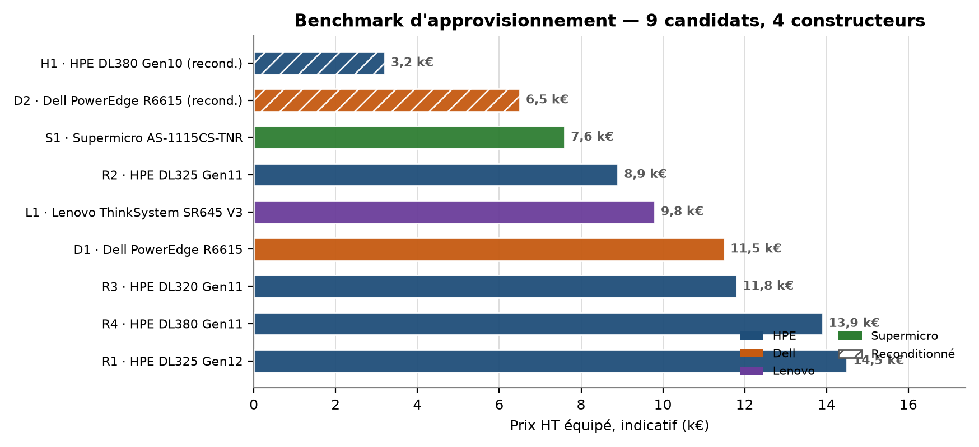
Figure 1 — Prix HT équipé des neuf candidats. Les barres hachurées correspondent au reconditionné.
Le piège du constructeur direct
Le tarif public Dell pour un R6615 à 64 Go dépasse 16 400 € HT — soit 40 à 50 % au-dessus du prix revendeur pour la même machine. Le tarif constructeur n'est donc pas un prix d'achat : c'est une référence haute qui permet de mesurer la remise obtenue. La règle vaut pour HPE comme pour Dell.

7. Où acheter : quatre circuits, quatre usages
Le même serveur peut varier de 40 % selon le circuit d'achat. La bonne pratique n'est pas de chercher le prix le plus bas, mais d'obtenir trois devis sur une nomenclature identique, puis de comparer le coût complet — garantie, délai, fret et support inclus.
Circuit | Exemples | Prix | Garantie / support | À utiliser pour
Configurateurs et revendeurs en ligne | ServerMall, PC21, Senetic, MonParcInformatique | Les plus bas (relevé : DL325 Gen11 64 Go à 5 726 € HT) | Garantie constructeur enregistrée à l'achat ; conseil variable | Établir le prix de référence et le plancher de négociation
Intégrateurs et grossistes IT | Bechtle, Insight, Computacenter/SCC, Inmac Wstore | 5 à 20 % au-dessus du moins-disant, remise volume à négocier | Meilleure : contrat de support, interlocuteur unique, facturation propre | Achat de production : c'est là que se joue la couverture de garantie
Spécialistes du reconditionné | OPP! Shop, DIB, Cycle IT, ServeurConsulting | 60 à 75 % sous le neuf | 12 à 36 mois, atelier en France, stock immédiat | Second nœud, pièces détachées, environnement de test
Constructeur en direct | Dell.fr, HPE Store | Le plus élevé (R6615 : 16 411 € HT) | Contractuelle, mais sans remise revendeur | Servir de référence de prix, jamais d'achat sauf opération flash
Tableau 10 — Circuits d'achat comparés.
Référence / prestation | Prix relevé | Source
HPE DL325 Gen11 — EPYC 9124 / 64 Go / 8SFF / MR408i-o (réf. P77252-425) | 5 726 € HT | PC21.fr
HPE DL325 Gen11 — socle configurateur EPYC 9124 (sans option mémoire) | 5 423 € HT | Configurateur ServerMall
HPE DL325 Gen11 — EPYC 9224 / 64 Go / 2×480 Go SSD (réf. P77239-425) | 10 216 € HT | MonParcInformatique.fr
HPE DL380 Gen10 reconditionné — 2×Xeon Gold 6138 / 128 Go (garantie 24 mois) | 1 500 – 1 800 € HT | OPP! Shop / Cycle IT
Dell PowerEdge R6615 — EPYC 9354 / 64 Go (tarif constructeur, avant remise) | 16 411 € HT | Dell.fr
Proxmox VE — abonnement Basic (par socket / an) | 370 € | Proxmox (tarif oct. 2026)
Proxmox VE — abonnement Standard (par socket / an) | 550 € | Proxmox (tarif oct. 2026)
Proxmox Backup Server — abonnement Basic (par serveur / an) | 560 € | Proxmox (tarif oct. 2026)
Tableau 11 — Relevés de prix du 5 novembre 2026 (publics, indicatifs).

8. Benchmark chiffré des neuf candidats
# | Modèle | Gén. | État | Cœurs | GHz | RAM | Baies | Prix HT | Statut prix | Score
R1 | HPE DL325 Gen12 | Gen12 | Neuf | 16C | 3,00 | 128 Go | 8 | 14 500 € | Estimé | 86,0
D1 | Dell PowerEdge R6615 | 16G | Neuf | 32C | 3,25 | 128 Go | 10 | 11 500 € | Estimé | 86,0
R2 | HPE DL325 Gen11 | Gen11 | Neuf | 16C | 3,00 | 128 Go | 8 | 8 900 € | Constaté partiel | 85,5
D2 | Dell PowerEdge R6615 (recond.) | 16G | Reconditionné | 32C | 3,25 | 128 Go | 10 | 6 500 € | Estimé | 83,0
S1 | Supermicro AS-1115CS-TNR | — | Neuf | 16C | 3,00 | 128 Go | 10 | 7 600 € | Estimé | 83,0
L1 | Lenovo ThinkSystem SR645 V3 | V3 | Neuf | 16C | 3,00 | 128 Go | 8 | 9 800 € | Estimé | 82,0
R4 | HPE DL380 Gen11 | Gen11 | Neuf | 12C | 2,40 | 128 Go | 8 | 13 900 € | Estimé | 76,5
R3 | HPE DL320 Gen11 | Gen11 | Neuf | 12C | 2,00 | 128 Go | 8 | 11 800 € | Estimé | 69,5
H1 | HPE DL380 Gen10 (recond.) | Gen10 | Reconditionné | 40C | 2,00 | 128 Go | 8 | 3 200 € | Constaté partiel | 66,5
Tableau 12 — Benchmark complet, classé par score pondéré. « Constaté » = relevé public ; « estimé » = construit par analogie.
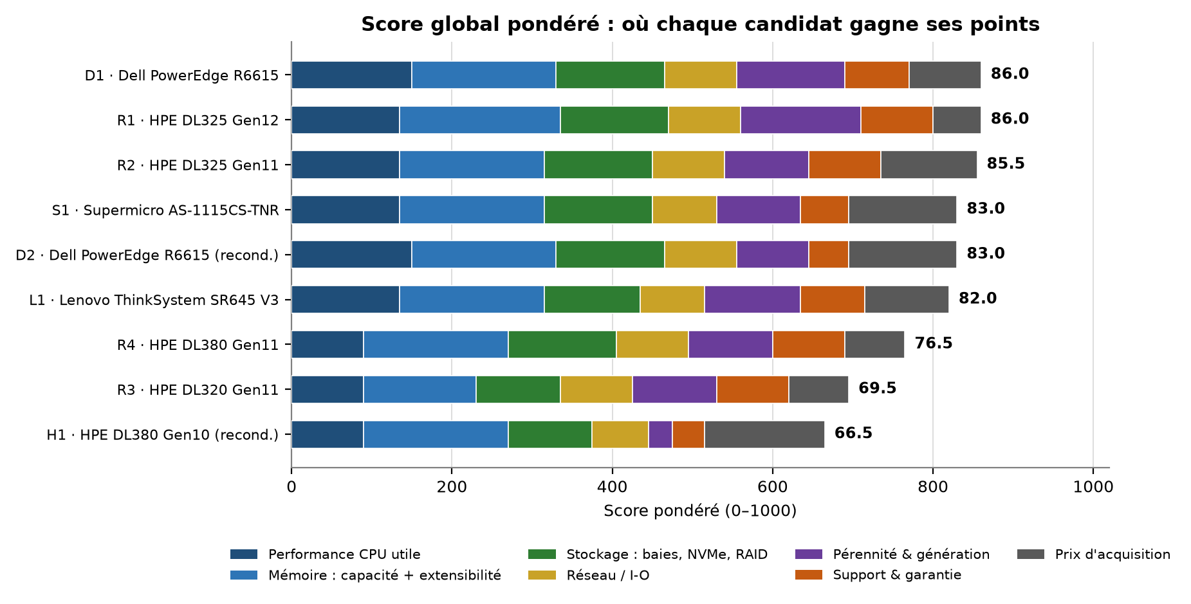
Figure 2 — Décomposition du score : la mémoire et la pérennité séparent les candidats, le prix ne suffit pas à les départager.
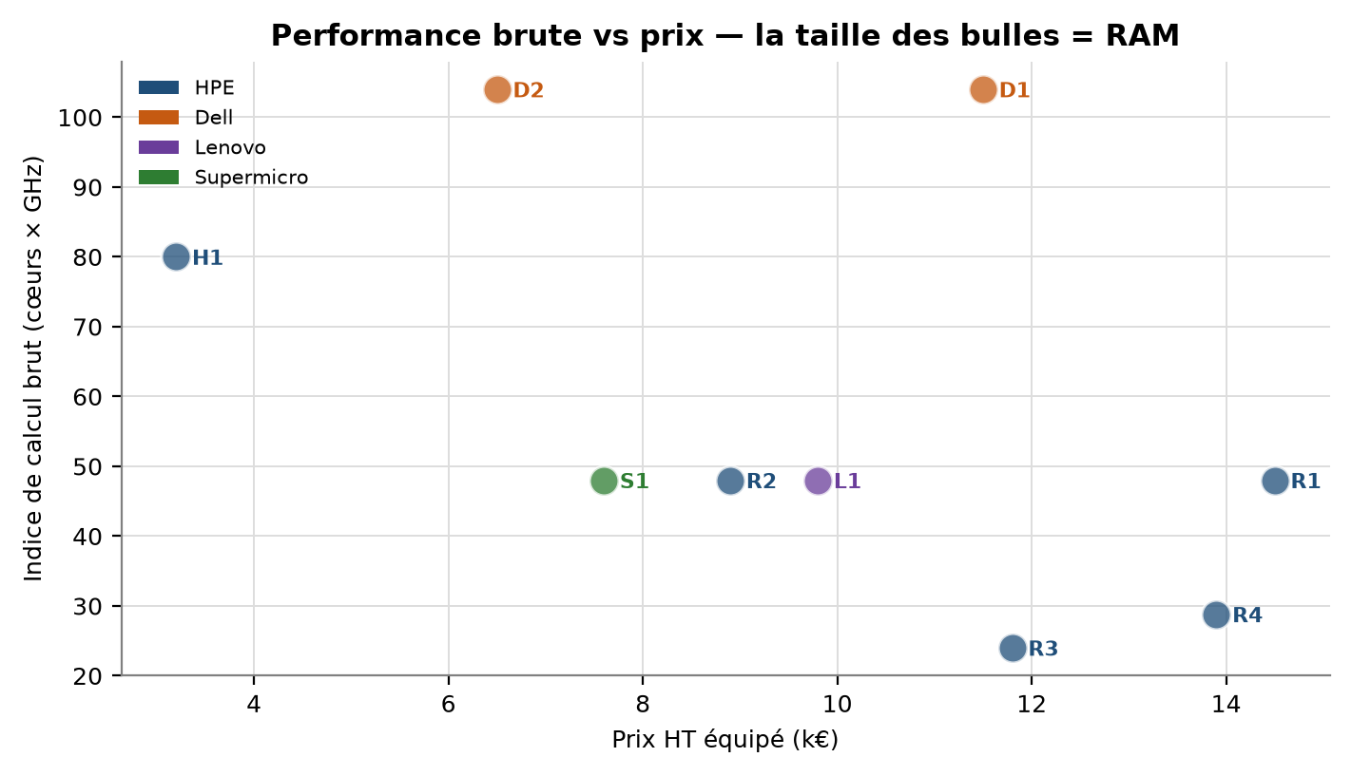
Figure 3 — Puissance de calcul brute rapportée au prix : le reconditionné 40 cœurs est hors jeu sur la pérennité, pas sur la performance.

Analyse de valeur
# | Modèle | € / Go RAM | € / cœur | € / To utile (machine) | Score
R1 | HPE DL325 Gen12 | 113 € | 906 € | 7 552 € | 86,0
R2 | HPE DL325 Gen11 | 70 € | 556 € | 4 635 € | 85,5
R3 | HPE DL320 Gen11 | 92 € | 983 € | 6 146 € | 69,5
R4 | HPE DL380 Gen11 | 109 € | 1 158 € | 7 240 € | 76,5
D1 | Dell PowerEdge R6615 | 90 € | 359 € | 5 990 € | 86,0
D2 | Dell PowerEdge R6615 (recond.) | 51 € | 203 € | 3 385 € | 83,0
L1 | Lenovo ThinkSystem SR645 V3 | 77 € | 612 € | 5 104 € | 82,0
S1 | Supermicro AS-1115CS-TNR | 59 € | 475 € | 3 958 € | 83,0
H1 | HPE DL380 Gen10 (recond.) | 25 € | 80 € | 1 667 € | 66,5
Tableau 13 — Indicateurs de valeur. Le prix par gigaoctet de mémoire est le plus discriminant pour ce dossier ; la colonne « €/To utile » rapporte le prix de la machine au stockage utile livré (1,92 To en RAID1).
Ce que le benchmark démontre
Le classement n'est pas piloté par le prix : les deux moins chers du panel (H1 à 3 200 € et D2 à 6 500 €) terminent en bas, pénalisés par la pérennité et le support. Inversement, les deux mieux classés (R2 et R1) sont au-dessus du prix médian. Le bon achat est celui qui minimise le coût par année de service rendu, pas le prix d'entrée.

9. Coût total et point d'équilibre
Rapatrier n'est pas une décision technique : c'est un arbitrage financier entre un investissement et une dépense récurrente. Le calcul ci-dessous suppose 5 ans de détention, un prix de l'électricité de 0,12 €/kWh et une consommation moyenne de 250 W.
Poste | Montant sur 5 ans | Commentaire
Matériel + fret + douane | 18 360 € | Serveur équipé, réseau, onduleur, rack
Proxmox VE + Backup Server | 5 550 € | 1 110 €/an sur 1 socket et 1 serveur de sauvegarde
Énergie et onduleur | 1 450 € | ≈ 2 190 kWh/an, pertes comprises
Sauvegarde hors site | 1 500 € | Copie externalisée — non négociable
Exploitation et maintien | 6 000 € | ≈ 1 jour par mois de suivi, mises à jour, sauvegardes
Total local (5 ans) | ≈ 32 900 € | Soit ≈ 6 580 €/an, ou ≈ 21,6 M FCFA
Tableau 14 — Coût complet de la solution locale sur 5 ans.
Facture de location actuelle | Coût cloud sur 5 ans | Écart avec le local | Lecture
150 €/mois HT | 9 000 € | Local +23 900 € | Le rapatriement coûte 2,6 fois plus cher
250 €/mois HT | 15 000 € | Local +17 900 € | Aucun intérêt financier
400 €/mois HT | 24 000 € | Local +8 900 € | Non rentable à 5 ans
≈ 550 €/mois HT | 33 000 € | Équilibre | Seuil de bascule
700 €/mois HT | 42 000 € | Local −9 100 € | Rentable dès la 4e année
Tableau 15 — Sensibilité au coût de location. Le seuil d'équilibre se situe autour de 550 €/mois HT.
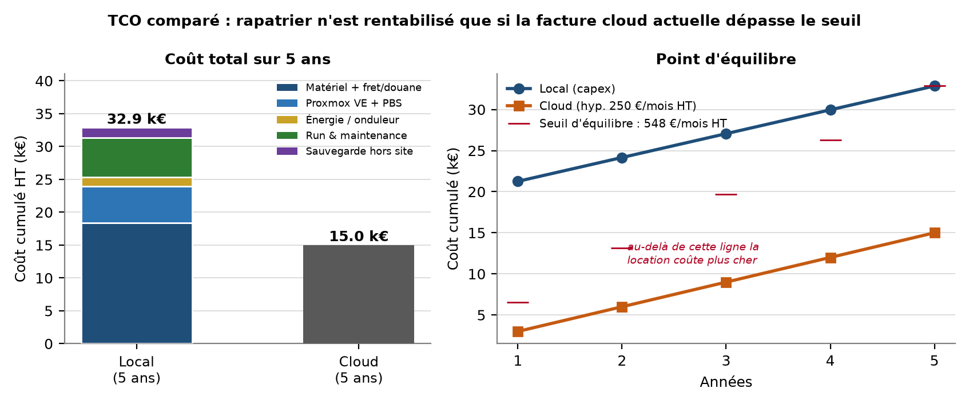
Figure 4 — Comparaison des coûts cumulés et position du seuil d'équilibre.
La question à poser avant tout devis
Combien coûte la location aujourd'hui, mensuellement et hors taxes ? Si la réponse est inférieure à 550 €/mois, rapatrier est un choix de souveraineté ou de maîtrise — pas une économie. Il faut alors l'assumer comme tel, et non le présenter comme une réduction de coûts.

10. Tranches d'investissement et enveloppe recommandée
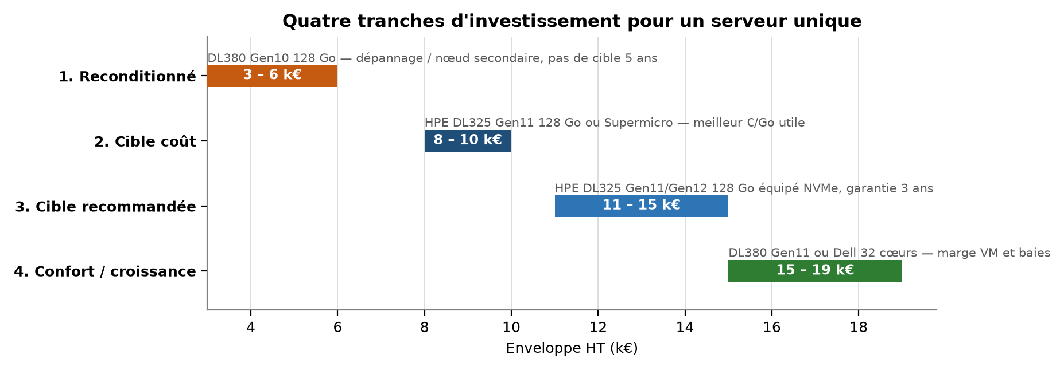
Figure 5 — Quatre tranches d'investissement matériel (hors réseau, licences, fret et migration).
Tranche | Matériel HT | Configuration type | Service rendu | Risque
1. Reconditionné | 3 – 6 k€ | DL380 Gen10, 128 Go, 2×1,92 To | Capacité immédiate, coût minimal | Élevé : 2–3 ans d'horizon, garantie courte
2. Cible coût | 8 – 10 k€ | DL325 Gen11 128 Go, ou Supermicro | Le meilleur euro par Go utile, plateforme neuve | Modéré : options de garantie à sécuriser
3. Cible recommandée | 11 – 15 k€ | DL325 Gen11/Gen12 128 Go équipé NVMe, 3 ans de garantie | Les deux contraintes traitées, horizon 5 à 7 ans | Faible
4. Confort | 15 – 19 k€ | DL380 Gen11 ou Dell 32 cœurs | Marge de calcul et de baies pour la croissance | Faible, mais dépense non justifiée par la charge
Tableau 16 — Quatre tranches d'investissement matériel.
Recommandation d'enveloppe
Matériel : 10 000 à 13 000 € HT (DL325 Gen11 128 Go équipé, rechange inclus). Projet complet année 1 : 21 000 à 22 000 € HT, fret et douane inclus. Coût de fonctionnement : ≈ 2 900 € HT/an. C'est cette dernière ligne qu'il faut comparer à la facture de location actuelle — pas le prix du serveur.

11. Plan d'approvisionnement en huit semaines
Phase | Semaines | Contenu | Livrable
1. Cadrage et mesure | S1 – S2 | Mesures par VM sur 30 jours, confirmation de la facture de location, arbitrage 128 Go | Note de dimensionnement signée
2. Consultation | S2 – S4 | Trois devis sur nomenclature identique, quatre constructeurs, questions de conformité | Tableau comparatif d'offres
3. Négociation | S4 – S5 | Remise de fin de génération, garantie 3 ans, délais, conditions de livraison internationale | Bon de commande
4. Logistique | S5 – S7 | Fret, dédouanement, assurance transport, réception et contrôle | Procès-verbal de réception
5. Intégration | S7 – S8 | Proxmox, RAID, réseau, iLO, sauvegarde, documentation, tests de restauration | Plateforme prête et documentée
6. Bascule | S8 + 15 j | Migration des VM, changement d'adresses IP, DNS, SPF/DKIM, certificats ; conservation du cloud en parallèle | Service basculé, cloud résilié
Tableau 17 — Séquence d'approvisionnement et de migration.
Risque | Impact | Probabilité | Mitigation
CPU non conforme sur une offre reconditionnée | Élevé | Moyenne | Exiger la référence exacte au devis
Fret et douane sous-estimés | Moyen | Élevée | Devis transitaire avant commande ; marge de 20 %
Absence de pièces dans 3 ans | Élevé | Moyenne | Garantie 3 ans + disque et alimentation de rechange
Coupures électriques | Élevé | Élevée | Onduleur + groupe ; arrêt propre configuré
Perte du serveur unique | Critique | Faible | Sauvegarde PBS + copie hors site + test de restauration trimestriel
Changement d'adresses IP mal anticipé | Moyen | Élevée | Baisse des TTL, double période, fenêtre de bascule planifiée
Tableau 18 — Risques du projet et parades.

12. Annexe — questions à poser aux revendeurs
À envoyer tel quel aux trois distributeurs consultés. Une offre qui ne répond pas à ces questions n'est pas comparable.
- Référence constructeur exacte du serveur, et référence de chacun des composants proposés.
- Référence du processeur, nombre de cœurs, fréquence de base et fréquence turbo.
- Configuration mémoire : nombre de barrettes, capacité unitaire, nombre d'emplacements libres.
- Prix de l'extension à 128 Go (puis 256 Go) réalisée à la commande et réalisée plus tard.
- Contrôleur RAID fourni, mémoire cache, et compatibilité NVMe.
- Référence, endurance (DWPD) et garantie des disques proposés ; prix d'un disque de rechange identique.
- Nombre de baies libres après la configuration proposée.
- Ports réseau fournis, type de connecteur (BASE-T ou SFP+), emplacements PCIe et OCP libres.
- Alimentations : nombre, redondance, puissance.
- Garantie : durée, niveau (NBD ou 4 h), couverture sur site au Gabon, procédure d'intervention.
- Délai de livraison ferme et conditions d'expédition internationale (Incoterm, assurance, export).
- Poids et dimensions colis, pour chiffrer le fret.
- Firmware et BIOS livrés à jour, et prestation de configuration avant expédition.
- Pour le reconditionné : rapport de diagnostic, heures de fonctionnement, grade esthétique.
- Validité de l'offre et remise applicable pour un achat avant fin d'année.
Avertissement. Cette note est une analyse indépendante fondée sur des relevés publics du 5 novembre 2026 et sur des estimations construites par analogie, signalées comme telles. Elle ne constitue ni une offre commerciale ni un engagement de prix. Les configurations citées doivent être confirmées par devis détaillé avant tout engagement.

